МИНИСТЕРСТВО ОБРАЗОВАНИЯ И НАУКИ РОССИЙСКОЙ ФЕДЕРАЦИИ
Федеральное государственное бюджетное образовательное учреждение
высшего образования
«КУБАНСКИЙ ГОСУДАРСТВЕННЫЙ УНИВЕРСИТЕТ»
(ФГБОУ ВО «КубГУ»)
Кафедра мировой экономики и менеджмента

Научный руководитель,
канд. экон. наук, доцент
К.О. Литвинский
«___» ___________ 2016 г.

КУРСОВАЯ РАБОТА
МОДЕЛЬ РЫНКА СОВЕРШЕННОЙ КОНКУРЕНЦИИ И УСЛОВИЯ РАВНОВЕСИЯ ФИРМЫ В КРАТКОСРОЧНОМ И ДОЛГОСРОЧНОМ ПЕРИОДАХ

Работу выполнил Даниил Витальевич Кондратьев
группа 120, факультет экономический,
направление подготовки 27.03.05 «Инноватика»

Нормоконтроллер Кирилл Олегович Литвинский
к.э.н., доцент

Краснодар 2016
СОДЕРЖАНИЕ
ВВЕДЕНИЕ 3
Глава 1. Теоретические аспекты рынка совершенной конкуренции
1.1.Понятие «совершенная конкуренция» 4
1.2.Основные признаки совершенной конкуренции 8
Глава 2. Поведение фирмы в условиях совершенной конкуренции
2.1.Равновесие фирмы в краткосрочном периоде 11
2.2.Равновесие фирмы в долгосрочном периоде 22
2.3.Эффективность фирмы на рынке совершенной конкуренции 24
Глава 3. Развитие рынка совершенной конкуренции в отечественной экономической системе
3.1.Особенности становления совершенной конкуренции в России 28
ЗАКЛЮЧЕНИЕ 31
СПИСОК ИСПОЛЬЗОВАННОЙ ЛИТЕРАТУРЫ 33

ВВЕДЕНИЕ
На сегодняшний день экономика является практически самым важным фактором формирования государства как личности. Все страны стремятся улучшить положение своей экономической системы как внутри государства, так и на мировом уровне. Что же тогда нужно предпринять для создания этакого? Пожалуй, одним из некоторых способов будет развитие фирмы на рынке совершенной конкуренции.
Актуальность темы. Сейчас данную тему берут на изучение многие, т.к. она является идеальной экономической моделью для того, чтобы развивать фирму на рынке.
Степень разработанности темы. Неоклассическая теория исследовала поведение рыночного хозяйства в периоде совершенной конкуренции. Она соединила идеи классической политической экономии с идеями маржинализма. Большой вклад в формирование этой теории внесли Альфред Маршалл, Генри Седжвик и Джон Бейтс Кларк.
Цель работы. Это изучение поведения фирмы на рынке совершенной конкуренции. Для этого я поставил несколько задач для исследования:
- Определение рынка совершенной конкуренции;
- Каковой спрос и предложение фирмы в этих условиях;
- Поведение фирмы в краткосрочном периоде;
- Поведение фирмы в долгосрочном периоде;
- Максимизация прибыли производителя;
- Минимизация убытков производителя.

Глава 1. Теоретические аспекты рынка совершенной конкуренции
1.1.Понятие «совершенная конкуренция»

В современной экономической теории под совершенной конкуренцией понимается ситуация, в которой никакая отдельная единица, выступающая в роли покупателя или продавца , не может подействовать на рыночную цену покупаемого или продаваемого товара. Термин « совершенная конкуренция» введен в научный оборот во второй половине 20 века. Представители классической политэкономии при характеристике рыночного регулирования опирались на понятие свободной (неограниченной ) конкуренции, акцентируя внимание на том, что действие конкуренции не подвергался ограничениям со стороны докапиталистических регламентаций, препятствовавших миграции капиталов из одних отраслей в другие.
Совершенную конкуренцию называют чистой, потому что она очищена от любых ограничений или монопольных тенденций. Понятие совершенной конкуренции по определению связано с статичной моделью равновесия, оперирующей заранее заданными ценами и объемами ресурсов.
Понятие свободной, неограниченной конкуренции характеризовало ее как процесс.
Понятие совершенной конкуренции акцентировало внимание на равновесной состоянии фирмы ( предприятия ), отрасли как результате предшествовавшей конкуренции.
Модель совершенного рынка основывается на том, что его главные субъекты действуют в соответствии с экономическими принципами. Основой рационального хозяйствования фирм ( предприятий ) является принцип экономичности , имеющий два аспекта:
- Используя имеющиеся средства, следует получить максимальный результат – пользу, доход (принцип максимума);
- Желаемого результата надо достичь при минимальном использовании средств ( принцип минимума ).
Совершенная конкуренция характеризуется следующим:
а) Наличием большого числа продавцов и покупателей, доля каждого из которых на рынке столь мала, что ни один из участников рынка в отдельности не обладает монопольной (рыночной) властью, т.е. не может влиять на цену товара. Объём производства отдельной фирмы является незначительным и не оказывает влияния на цену реализуемого этой фирмой товара;
б) Однородностью товаров, предлагаемых конкурентами, т. е. их идентичностью с точки зрения потребителя. Покупатели отлично знают цену, и если кто-то повысит цену на свой товар, то потеряет покупателей;
в) Отсутствием барьеров для проникновения новых фирм и ухода с него действующих фирм (свободный вход и выход на данный рынок);
г) Доступностью для каждого участника рынка информации, т.е. информации, обеспечивающей полное и достоверное знание о настоящих и будущих условиях рынка. Продавцы действуют независимо друг от друга.
Свобода доступа на рынок предполагает возможность каждому гражданину стать свободным предпринимателем и применить свой труд и материальные средства в интересующей его отрасли хозяйства. Покупатели же должны быть свободны от всякой дискриминации и иметь возможность купить товары и услуги на любом рынке. Соблюдение же всех условий обеспечивает свободную связь между производителями и потребителями. Совершенная конкуренция является также условием формирования рыночного механизма, образования цен и самонастройки экономической системы через достижение равновесного состояния, когда эгоистические побуждения отдельных индивидов к получению собственной экономической выгоды обращаются на благо всего общества.
Совершенная конкуренция характеризует идеальный, нормативный тип рыночной структуры и поведения экономических агентов. В современной экономической теории сделана попытка конкретизировать характеристики конкуренции, определить, каковы те допустимые отклонения от параметров совершенной конкуренции, которые позволяют обеспечить приемлемый уровень эффективности рынка. С этой целью введено понятие "работающая конкуренция" (перевод с англ. workable competition; впервые использовано американским экономистом Дж. М. Кларком) и сформулированы её структурные, поведенческие и функциональные критерии. Так, в качестве основных структурных критериев чаще всего выделяют: наличие достаточно большого числа продавцов (во всяком случае, настолько, насколько это позволяет эффект масштаба); отсутствие искусственных барьеров входа на рынок; отсутствие значительных различий в качестве предлагаемых на данном рынке продуктов и их соответствующее отражение в ценах. В качестве критериев поведения выделяют достижение конкурентных преимуществ при отсутствии сговора с другими фирмами, отсутствие принудительных, несправедливых методов конкурентной борьбы, в качестве функциональных критериев - эффективную производственную и маркетинговую деятельность, минимизирующую затраты, избежание чрезмерных затрат на продвижение товара, использование всех возможностей для внедрения новых технологий и продуктов.
Необходимо отметить, что ни один реальный рынок не удовлетворяет всем перечисленным условиям. Реальные рынки, как правило, несовершенны. Обычно выделяют два основных типа рынков несовершенной конкуренции: монополистическую конкуренцию и олигополию. Поэтому схема совершенной конкуренции имеет в основном теоретическое значение. Однако она является ключом к пониманию более реальных рыночных структур. И в этом ее ценность.
Но в экономической практике имеются рынки некоторых товаров, больше всего подходящие под критерии данной рыночной структуры. Например, рынок ценных бумаг или рынок сельскохозяйственной продукции. Здесь количество продавцов и покупателей настолько велико и они достаточно «малы», что за редким исключением ни один человек или группа не в состоянии контролировать рынок по отдельным видам ценных бумаг или сельскохозяйственной продукции. Причем товары на этих рынках у всех производителей полностью идентичны и последние владеют полной информацией об изменениях на рынке. Все это подтверждает необходимость использования для такого рынка особой - «биржевой» - формы организации.
При наличии конкуренции на рынке производители с целью получения максимальной прибыли стремятся снизить издержки производства на единицу продукции, В результате этого создается возможность снижения цены, что увеличивает объем продаж у производителя и его доход. Самым эффективным способом достижения этого является использование научно-технический усовершенствований и новинок в производстве. Внедрение научно-технических достижений позволяет увеличить производительность труда, что как раз и ведет к будущему снижению цены, приносящему, однако, фирме-новатору большой доход.
Конкуренция создает у производителей стимулы к постоянному разнообразию предлагаемых товаров и услуг для завоевания рынка. Расширение ассортимента предлагаемой к продаже продукции происходит как за счет дифференцирования отдельного продукта. Производители осуществляют постоянную борьбу за покупателя на рынке. Результатом такой борьбы является политика стимулирования сбыта, которая всемерно и всесторонне изучает потребительский спрос и создает новые формы и методы реализации товара. Все это, с одной стороны, увеличивает прибыли фирмы, а с другой, удовлетворяет все желания и потребности покупателя. В итоге выигрывает и потребитель, и общество в целом.
В свою очередь «полностью конкурентной отраслью» является такая отрасль, которая состоит исключительно из многочисленных совершенных конкурентов.

1.2.Основные признаки совершенной конкуренции
Из определения совершенной конкуренции следуют условия возникновения такой конкурентной среды. При этом следует учитывать, что рынок совершенной конкуренции может быть устойчив лишь в том случае, если в основе его существования присутствуют все необходимые условия:
- Число участников сделок ( продавцов и покупателей ) велико, потенциально бесконечно. Доля мелких фирм ( предприятий ) на рынке отрасли ничтожно мала – менее 1% продаж за любой период ( атомизированный рынок ).
Теоретически описанная выше ситуация, строго говоря, невозможна. Действительно, сдвиг кривой индивидуального предложения любого производителя неминуемо приведет к некоторому сдвигу кривой рыночного (суммарного) предложения, что вызовет изменение равновесной цены. Однако в реальной жизни небольшие фирмы обычно не влияют на рыночную цену. Чтобы устранить это противоречие малость субъектов рынка трактуют как ситуацию, в которой доля каждой фирмы в общем объеме продаж бесконечно мала, а число фирм отрасли бесконечно велико. Примером служат рынки сельскохозяйственной продукции, фондовая биржа и рынок иностранных валют.
- Продукция является однородной, стандартной.
В терминах теории полезности однородность продукта означает, что продукты разных производителей полностью взаимозаменяемы для каждого покупателя, причем предельная норма замещения одного продукта другим равна единице.
В реальной жизни абсолютно однородные продукты встречаются крайне редко (дистиллированная вода, акции корпорации, жетон метро). Высокой степенью однородности обладают нефть, сахар, помидоры. И уж совсем нельзя считать однородными такие товары, как книги, авиабилеты, игрушки.
- Отсутствуют барьеры для свободного входа и выхода из рынка. Осуществляется полная мобильность ресурсов. У участников рынка отсутствуют стимулы для слияния.
Свободный вход в отрасль и выход из нее гарантируют, что между действующими в отрасли производителями не возникает соглашение о повышении цен посредством снижения выпуска. Любое повышение цен может привлечь в отрасль новые фирмы, которые увеличат объем предложения.
- Покупатели и продавцы хорошо информированы о состоянии рынка в целом, прежде всего о ценах в любой его части. Это условие называется прозрачностью ( транспарентностью ) рынка. Для всех экономических агентов обеспечиваются полнота, равнодоступность, достоверность, бесплатность информации. В этих условия отсутствует проблема экономического знания, т.е. получения и использования информации для принятия рациональных решений.
Примером служит рынок медицинских услуг, на котором покупатели (пациенты) не могут квалифицированно судить о качестве оказываемых им услуг, степени их необходимости, соответствии качества услуг их цене.
Наряду с перечисленным совершенно конкурентные рынки предполагают и другие условия:
- Мгновенную реакцию спроса и предложения на рыночные сигналы, что должно обеспечить установление рыночного равновесия;
- Существование рынка наличного товара, на котором продавцы и покупатели встречаются в одно и тоже время, в одном и том же месте;
- Отсутствие каких-либо издержек, связанных с совершением сделки между производителями и потребителями. Исключается существование биржевых контор, инвестиционных компаний, дилеров и других посредников;
- Исключается такое орудие конкуренции, как сбивание цен;
- Предполагается отсутствие предпочтений пространственного, личностного и временного характера;
- Социальные, экологические и другие издержки хозяйственного процесса не принимаются во внимание.
Чистая конкуренция представляет собой простейшую ситуацию, к которой применимы понятия «доход» и «издержки». Чистая конкуренция служит ясной многозначной отправной точкой для любого обсуждения вопросов ценообразования и определения объема производства.
Функционирование чистой конкурентной экономики дает нам образец, или стандарт, с которым можно сравнивать и по которому можно оценивать эффективность реальной экономики.

Глава 2. Поведение фирмы в условиях совершенной конкуренции
2.1. Равновесие фирмы в краткосрочный период
Главными элементами механизма любой рыночной структуры являются спрос и предложение. В условиях совершенной конкуренции фирма может продать любой товар либо по существующей рыночной цене, либо по более низкой. Снижение цены ниже уровня рыночной способно увеличить спрос и объем предложения , и так могло продолжаться до бесконечности , но он будет ограничен малым объемом производства. Да и при уменьшении цены снижается выручка от реализации. При одинаковой цене потребителю нет разницы у какого производителя покупать товар, но если цена превышает рыночную, то спрос на нее будет равен нулю, потому что покупатель не заинтересован приобретать товар дороже, чем он может заплатить. Таким образом, спрос на продукцию отельного продавца абсолютно эластичен. Кривая спроса на продукцию отдельной фирмы имеет вид прямой ( рис. 2.1).
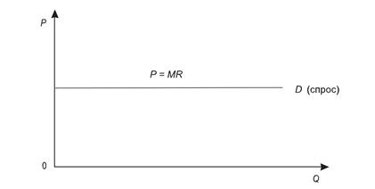
Рис. 2.1. Кривая спроса на продукцию отдельной фирмы
По вертикальной оси откладывается цена (Р), по горизонтальной – количество продукта (Q) . Кривая спроса (D) имеет вид горизонтальной линии. Это означает, что фирма может продать любое количество товара, не воздействуя на цену.
Совокупность однородных фирм, выпускающих продукцию одной номенклатуры, образует отрасль. Все производители отрасли влияют на общий объем предложения и на рыночную цену. В таких условиях величина спроса различна при разны уровнях цен. Отраслевая ( рыночная ) кривая спроса является нисходящей ( рис. 2.2).
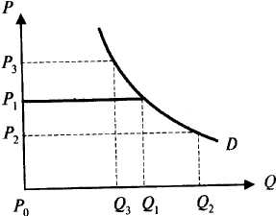
Рис. 2.2. Кривая отраслевого спроса
При цене $P_{0}$ величина продукта составит $Q_{0}$.
Для характеристики поведения фирмы в условиях совершенной конкуренции важны показатели валового, среднего и предельного доходов.
Средний доход ( AR ), или средняя выручка, определяется как доход, приходящийся на единицу проданного блага
$$AR=\frac{TR}{Q}$$
Предельный доход ( MR ) – приращение дохода за счет увеличения выпуска продукции
$$MR=\frac{∆TR}{∆Q}$$
Обычно $∆Q$ принимают равным 1.
Из приведенных определений вытекает ряд следствий.
Валовый доход продавца в условиях совершенной конкуренции, который определяется как
$TR=P×Q$,
где P – цена проданного товара;
Q – Объем продаж.
прямо пропорционален количеству проданного товара ( рис. 2.3).
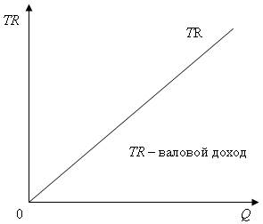
Рис. 2.3. Валовая выручка продавца в условиях совершенной конкуренции
Средний доход продавца ( AR ) в условиях чистой конкуренции есть цена товара ( рис. 2.4 ).
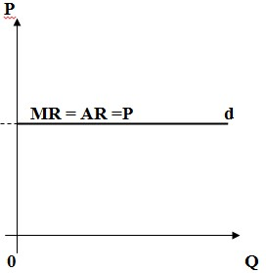
Рис. 2.4. Средняя выручка продавца в условиях совершенной конкуренции
$$AR=\frac{TR}{Q}=\frac{PQ}{Q}=P$$
Предельная выручка (MR) продавца в условиях чистой конкуренции также равна цене товара:
$$MR=\frac{∆TR}{∆Q}=\frac{∆PQ}{∆Q}=P$$
Предложение фирмы. В краткосрочном периоде кривая предложения фирмы определяется ее кривой предельных издержек. Поскольку в силу убывания предельной производительности предельные издержки растут по мере увеличения объема производства, нужна более высокая цена на продукт, чтобы побудить производителя наращивать производство. Поэтому кривая предложения будет иметь восходящий вид (рис. 2.5).
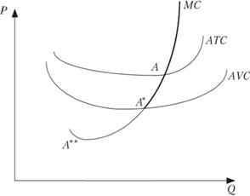
Рис.2.5. Краткосрочная кривая предложения совершенно конкурентной фирмы
Равновесие фирмы в краткосрочный период. Пересечение кривых спроса и предложения покажет равновесие фирмы. Остановимся на сравнении графиков равновесия отрасли и равновесия фирмы. Нетрудно заметить, что, помимо различий в масштабах производства, эти графики отличаются наклоном кривой спроса (рис. 2.6).
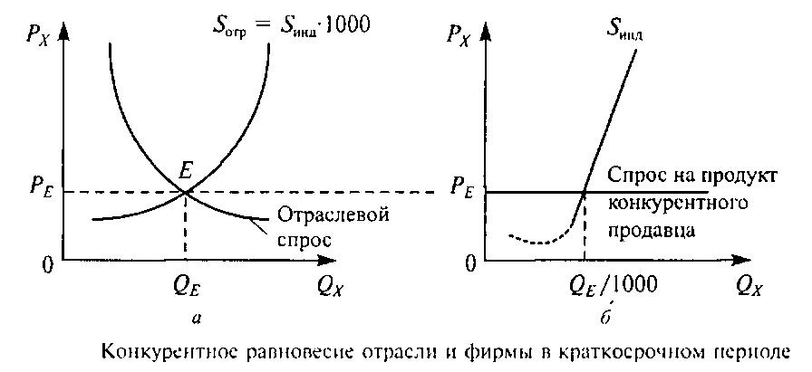
Рис. 2.6. Связь между равновесием рыночным и совершенно конкурентной фирмы
При анализе поведения фирмы используется важное теоретическое допущение, что производитель ведет себя рационально. Принцип рациональности поведения производителя аналогичен принципу, используемому потребителем. Полезный результат (в данном случае это прибыль производителя) достигается, когда предельный выигрыш от производства еще одной единицы продукта превышает предельные затраты на производство этой дополнительной единицы. Положительная разница между предельным доходом и предельными издержками составит предельную прибыль фирмы.
Другими словами, производитель будет наращивать объем производства до тех пор, пока его предельный доход не сравняется с предельными издержками. В случае когда MR = MC, производитель уже не может ничего более прибавить к своей прибыли и размер последней достигает своего максимума. Если продолжать производство далее, то предельный доход окажется меньше придельных издержек, а прибыль начнет падать.
Следовательно, МР = МС является условием максимизации прибыли, а точка пересечения кривых МР и МС является точкой равновесия фирмы. Поскольку при совершенной конкуренции Р = М R, можно записать, что фирма максимизирует прибыль при Р = МС, это обеспечивает аллокативную эффективность (ресурсы распределяются соответственно общественным потребностям).
Равновесие фирмы характеризуется равновесной ценой РЕ и равновесным объемом производства QE, при которых прибыль фирмы достигает максимума.
Итак, прибыль максимизируется при равенстве предельной выручки и предельных издержек, поэтому мы можем определить какова величина этой прибыли.
Теоретически анализ позволяет нам не только определить объем производства, при котором прибыль максимизируется, но и установить величину этой прибыли. Для этого найдем величину средней прибыли, получаемой на единицу продукции: AP = AR - AC. В условиях совершенной конкуренции средняя прибыль равна разности между ценой и средними издержками: AP = P - AC. В таком случае совокупная прибыль определяется умножением средней прибыли на количество выпущенной продукции:
$$TP=AP*Q$$
Рассмотрим это графически на рис. 2.7
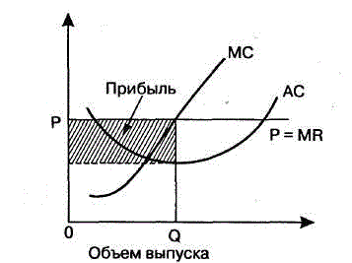
Рис. 2.7. Максимизация прибыли фирмы
Рыночная цена Р показывает, на каком уровне проходит горизонтальная линия спроса на продукцию фирмы, она же - кривая предельного и среднего дохода фирмы. Точка пересечения этой горизонтальной линии с кривой предельных издержек - это точка равновесия фирмы, а соответствующий этой точке выпуск продукции Q максимизирует прибыль. Точка равновесия на рис. 2.7 расположена по вертикали выше кривой средних издержек, что означает, что AR, или Р, выше средних издержек. Следовательно, вертикальный отрезок между кривой АС и точкой равновесия и будет соответствовать величине средней прибыли. Что же касается величины совокупной прибыли, то ее нетрудно определить, умножив среднюю прибыль на выпуск продукции.
Было бы ошибочным полагать, что фирма всегда прибыльна, поэтому мы рассмотрим еще один случай, когда она убыточна. Если фирма убыточна, то общие издержки превышают общий доход и разница будет отрицательной ( TR-TC=TP<0). В этом случае производство последующей единицы товара может увеличить или уменьшить убытки. Конечно, никакой производитель не хочет поднимать свое издержки, потому он и будет минимизировать убытки.
График равновесия убыточной фирмы практически схож с графиком равновесия прибыльной фирмы. Разница состоит в том, что экономическая прибыль не покрывает общие издержки (рис. 2.8)
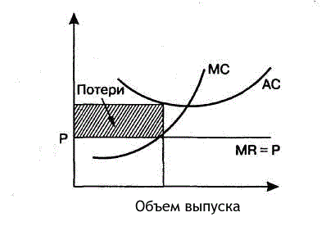
Рис. 2.8. Минимизация убытков фирмы
Однако, для убыточной фирмы имеется два варианта. Фирма способна работать с убытками, она хотя бы должна покрывать постоянные издержки, а иначе ей придется приостановить производство. Если фирма не будет производить товар, она все равно должна платить как минимум за арендную плату, чтобы сохранить место на рынке.
Для того чтобы понять, какой из вариантов фирме больше подходит, она должна сравнить величину цены (P) и средних переменных издержек (AVC). Возможны два случая:
- P>AVC: Это означает, что фирма не может погасить общие издержки, но способна потратиться на средние переменные издержки и частично средние постоянные издержки (рис. 2.9)

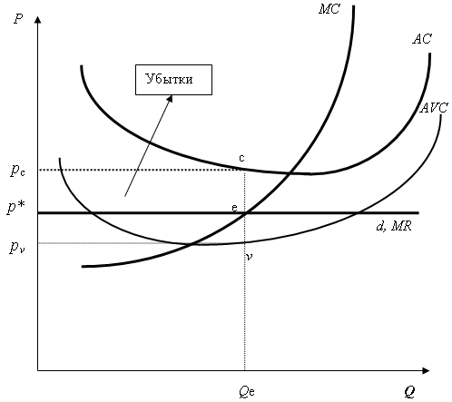
Рис. 2.9. Решение убыточной фирмы о продолжении производства в кратком периоде
На данном графике видно, фирма может покрыть часть средних постоянных издержек, т.к. они равны отрезку CV, поэтому такой фирме выгодно остаться на рынке и производить дальше.
- P<AVC: В этом случае средние постоянные издержки не покрываются вовсе, а переменные лишь частично (рис. 2.10)
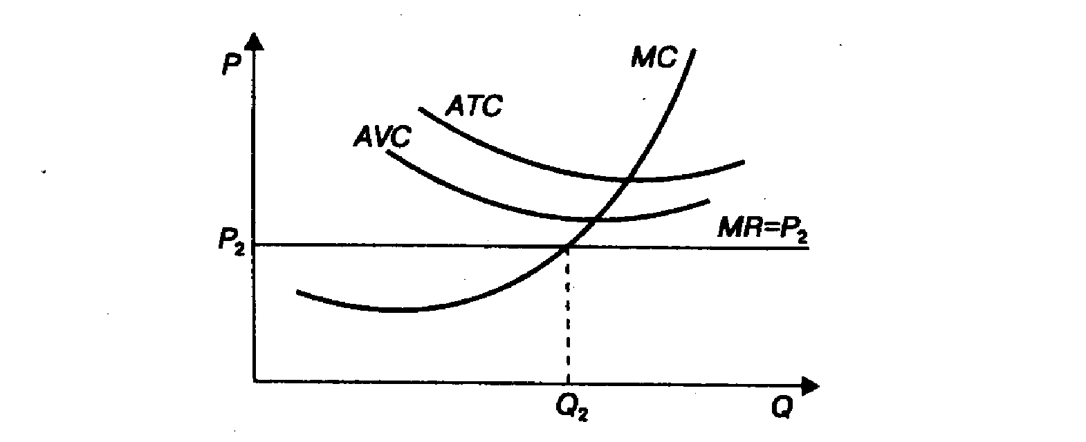
Рис. 2.10. Решение убыточной фирмы о приостановки производства
На графике линия цены проходит ниже AVC . Таким образом фирме придется платить все со своего кармана, поэтому в этой ситуации выгодней приостановить производство.

2.2.Равновесие фирмы в долгосрочный период
В долгосрочном периоде фирма также ставит себе задачу максимизации прибыли. Только в этом периоде, она может изменить все факторы, т.е. изменить весь производственный объем. Условие равновесия здесь такое же, как и в краткосрочном периоде, с той лишь разницей, что имеются в виду долгосрочные издержки: LMC=MR (P).
Еще одной разницей между кратко- и долгосрочным периодом является то, что количество фирм может изменяться и фирма не может быть убыточной, т.е. она должна покрывать все издержки, т.к. это определяет ее перспективы. В противном случае фирме следует уйти из этой отрасли.
Процесс входа и выхода фирм закончится только тогда, когда не будет экономической прибыли, а она отсутствует при условии, что цена равна минимуму долгосрочных средних издержек: P=LACmin.
Таким образом, условие долгосрочного равновесия включает:
- Условие краткосрочного равновесия: MC=MR (P);
- Оптимизацию эффекта масштаба: LAC – min (рис. 2.11).
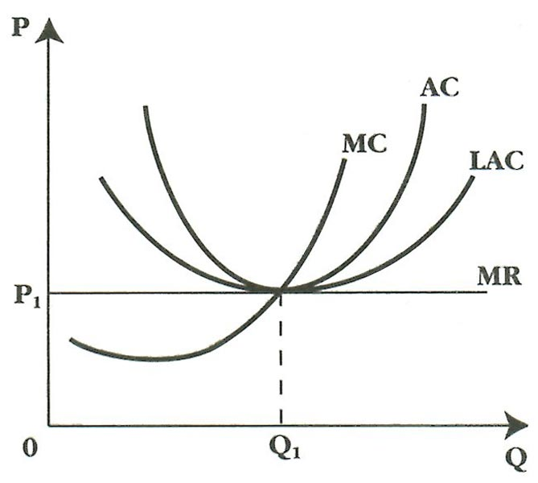
Из этих двух условий вытекает третье, включающее предыдущие два: min LAC=P (MR).
Одновременно эта цена является и равновесной ценой рынка, т.е. в этом отрезке времени фирмы не выходят и не заходят в рынок данной отрасли. Точка долгосрочного равновесия дает фирме минимизацию долгосрочных средних издержек и предоставляет наиболее эффективные масштабы производства. Поэтому равенство цены и минимальных долгосрочных средних издержек является производственной эффективностью фирмы.
Но мы можем сильно не радоваться из-за того, что масштаб производства может иметь как положительные, так и отрицательные последствия для фирмы. А сам эффект масштаба делится на внутренний – это модификация объемов выпуска самой фирмы, или внешний – это тоже самое , что и внутренний, но только применяется к отраслевому объему. Если отраслевое количество выпуска увеличивается, то уменьшается и цена, а значит, что величина средних долгосрочных издержек падает. Это называется внешний положительный эффект масштаба для фирмы.

2.3.Эффективность фирмы при условиях совершенной конкуренции

Конкуренция является очень страшной силой, которая реализует многие проблемы экономической эффективности. Согласно теории «невидимой руки» А. Смита каждый участник рынка исходит из своих собственных, эгоистических интересов, которые помогают обеспечить эффективность экономики в целом. «Он стремиться только к своей собственной выгоде, и в этом, как и во многих других случаях, им движет невидимая рука, обеспечивающая в конце концов результат, о котором он и не думал».
Потребитель, используя максимизацию собственной полезности, основывает спрос. Производитель, руководствуясь тем же для прибыли, подает определенный объем товара. Результатом этих действий формируется цена, которая будет устраивать и тех и других, т.е. всего рынка данной отрасли. Это и будет являться эффективностью конкурентного рынка.
Таким образом, эффективность конкурентного рынка определяется понятием его равновесия. В данном случае обычно говориться об эффективности Парето, т.е. никто не может улучшить ситуацию своего положения без того, чтобы не ухудшилось это для кого-то другого. Если применить это к фирме, то будет значить следующее, что выпуск товара при наименьших издержках и эффективном распределении ресурсов.
Пронаблюдаем последовательно за этими эффектами.
Пусть наименьшие издержки будут определяться условием долгосрочного равновесия. Имеется в виду то, что фирма в долгосрочном периоде производит товар при минимальных средних издержках и по ценам, которые равновесны издержкам.
Выполняется это условие: P=min LAC. Если производители поставят цену выше долгосрочных средних издержек, то потребители уйдут в убыток от покупаемого ими товара. Наоборот: когда цена будет выставлена ниже долгосрочных средних издержек, в убытке оказываются производители. И в том и другом случае , конечно, не происходит равновесия интересов, поэтому нельзя обсуждать эффективность общественного производства.
Кроме того, из-за давления цен на издержки фирмы могут иметь огромное стремление как в поиске, так и в применение новых ресурсосберегающих инноваций. Это объясняет то, что конкурирующие фирмы имеют шанс получить экономическую прибыль в краткосрочном периоде – добиться превосходства в технологиях. Поэтому можно ставить точку на том, что в конкурентном мире технический процесс будет больше всего продвигаться.
Эффективность распределения ресурсов значит, что они идут на производство того товара, в котором нуждается потребитель, т.е. обеспечивают максимум его совокупной полезности. Это обусловлено выполнение условия краткосрочного равновесия: MC=P(MR).
В этом случае нам надо обратиться к альтернативным издержкам. Производство каждой единицы товара говорит о том, что производство вынуждено отказаться от какого-либо другого. Поэтому при производстве еще одной единицы товара с затратами, которые больше его цены, будет свидетельствовать о том, что потребители вынуждены отказаться от большей части альтернативных продуктов в пользу этого товара. Наоборот: при производстве еще одной единицы продукции с затратами, которые ниже его цены, будет свидетельствовать о том, что покупатели вынуждены отказаться от этого товара в пользу производства альтернативной продукции. Ни одна из ситуаций не обеспечивает фирму эффективностью распределения ресурсов.
Таким образом, на совершенном конкурентном рынке равновесная цена дает равенство между предельной ценностью потребителя и предельными издержками производителя. На графике рыночного равновесия им соответствуют кривые спроса и предложения. Если на рынке появляется объем товара, меньший, чем равновесный ($Q_{1}$<$Q_{0}$), Предельная полезность покупателя выше предельных издержек продавца ($P_{d}$>$P_{s}$). В этом случае повышение количества выпускаемой продукции дает возможность покупателю максимизировать полезность, а продавцу – прибыль, т.е. увеличивает выигрыш и тех и других. Если же объем продукции больше равновесного ($Q_{2}$>$Q_{0}$), то покупатели характеризуют изменение объема производства на одну единицу ниже предельных издержек его производства ($P_{d}$<$P_{s}$), поэтому выигрыш от изготовления товара уменьшается (рис. 2.12).
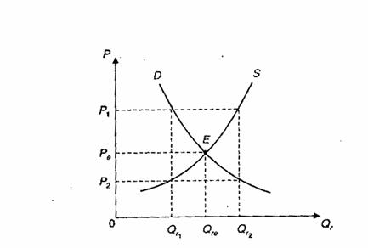
Рис. 2.12. Рыночное равновесие
Только в условиях равновесия (Е) выигрыш производителя и потребителя становится максимальным и достигается эффективность по Парето, причем она поддерживается автоматически за счет функционирования рыночного механизма.
При этом, однако, достижение социальной эффективности не выявляется эффективностью по Парето. Если глянуть с точки зрения рыночного механизма то, дающим эффекта, может быть любое распределение ресурсов – как равномерное, так и неравномерное. Справедливость здесь будет существовать только в том смысле, что рынок обеспечивает доход, сообразный вложенному ресурсу.

Глава 3. Развитие рынка совершенной конкуренции в отечественной экономической системе

3.1 Особенности становления совершенной конкуренции в России

История развития рыночной системы в России была очень затруднительной: два раза рынок строился и разрушался, а теперь опять появляется. В конце XIX – начале ХХ в. в России существовал рынок, основанный на свободном товарно-денежном обращении, что позволял проводить золотой стандарт. Однако во время Гражданской войны 1918-1921 гг. хозяйство страны пришло в такое состояние упадка и разрухи, что рыночные связи были нарушены.
Рынок вновь возрождается весной 1921 г.. Проводимая советской властью новая экономическая политика создала благоприятные условия для восстановления товарного производства и денежного обращения. Но с начала 30-х годов и на десятки лет вперед государство установило абсолютную монополию, которая опиралась на всеохватывающую рыночную власть. Она зажала в своих руках производство и продажу большой части товаров и услуг, закупало подавляющую часть сырьевой продукции у сельскохозяйственных кооперативов. Свободное предпринимательство было не разрешено, а рыночная конкуренция была заменена социалистическим соревнованием. Так, со второй половины 50-х и до 90-х гг. ХХ в. государство систематически увеличивало размер денежной зарплаты главным образом мало- и среднеоплачиваемым рабочим и служащим. Повысились денежные доходы сельских жителей, поскольку возрастали государственные заготовительные и закупочные цены на сельскохозяйственную продукцию. Но при этом цены на товары народного потребления оставались неизменными. В итоге покупательский спрос обгонял предложение, что усиливало товарный дефицит.
Большой ущерб стране наносило несоответствие между запланированными пониженными ценами на средства производства и гораздо более высокими ценами на эту продукцию на мировом рынке. Продажа непомерно удешевленных ресурсов приводила к их неэкономному использованию внутри страны и к невыгодным сделкам с иностранными покупателями.
Итак, каков путь к цивилизованному конкурентному рынку. В 1992 г., когда в России был провозглашён ускоренный переход к рыночной экономике, обнаружились большие трудности. Дело в том, что между стартом – абсолютной монополией государства и финишем – современным конкурентным рынком, дистанция велика. С самого начала формирования рынка важно правильно определить тип рыночных отношений. Инициаторы рыночных преобразований выбрали явно не благоприятный путь – переход к свободному рынку. На таком рынке его участники могут сами решать: где и что продавать, по каким ценам. В итоге возникло множество неразвитых и нецивилизованных продовольственных и вещевых рынков, на которых велась индивидуальная спекуляция отечественных и иностранных товаров. Под предлогом перехода к свободному рынку в январе 1992 г. была провозглашена либерализация цен. На самом деле начался беспредельный рост цен: только в 1992 г. потребительские цены подскочили в 26 раз.
Реформаторы утверждали, что либерализация цен построит рынок, который начнёт следить за правильным построением всей экономики, упорядочивая её развитие. Но инфляция дала возможность сказочному джину, доставлявшего массу неприятностей и бед населению. В середине 1990-х гг. были приняты следующие меры: усилено регулирование рыночных отношений посредством разработки множества правовых норм и законов; стала решительно проводиться антиинфляционная политика. Создание рынка, соответствующего современным требованиям, предполагает осуществление ряда других мер: полностью развить всю систему рынков, включая рынки оптовой торговли средствами производства, недвижимости, ценных бумаг; усилить контроль за монополистическим ценообразованием; шире применять цивилизованные формы конкуренции; способствовать более быстрому развитию мелких и средних предприятий. Они могут создать ту необходимую массовость, которая позволяет развиваться рынку по его собственным законам.
Таким образом, становление совершенной конкуренции в России было трудным, т.к. до развала СССР экономика держалась на предприятиях, тип рыночной структуры которой являлся большей части монопольной. Не трудно заметить, что разница между монополией и совершенной конкуренцией очень велика, поэтому на приближение к совершенной конкуренции уйдет много времени.
Конечно, в наши дни сфера малого бизнеса в России очень близка к идеальной экономической модели. Примеры этого будут служить: мелкие рыночные торговцы, ателье, фотоателье, автомастерские, строительные бригады, специалисты по ремонту квартир, крестьяне на продовольственных рынках, ларечная розничная торговля могут быть расценены как мельчайшие фирмы. Всех их объединяет примерная одинаковость предлагаемой продукции, ничтожные по размерам рынка масштабы бизнеса, многочисленность конкурентов, необходимость принимать сложившуюся цену, т. е. многие условия совершенной конкуренции.

ЗАКЛЮЧЕНИЕ
Исходя из всего, что было сказано выше, можно прийти к выводу, что рынок совершенной конкуренции состоит из большого числа фирм, которые конкурируют между собой. Каждая фирма может предлагать только однородную продукцию потребителю. Объем выпуска и предложения любого производителя составляет малую долю от общего производства, поэтому фирма играет роль ценополучателя.
Предприниматели конкурентного рынка имеют одинаковую информацию о технологиях производства, ценах и прибыли , которую могут получить. Вход или выход в этот рынок абсолютно свободный, барьеров никаких нет.
Любая фирма, находящаяся на рынке совершенной конкуренции, является носителем бесконечно эластичного спроса на товар. Следует акцентировать внимание на том, что это высказывание не может относить ко всем предприятиям в соотношении, т.к. при этом они могут повлиять на цену и объем.
Сама конкуренция между фирмами подвергает их на стремление к изучению все новых технологий для уменьшения затрат, что будет способствовать сильному развитию рынка.
На совершенно конкурентном рынке в краткосрочном периоде фирма находится в равновесии при равенстве предельных издержек с ценой или предельном доходе. А в долгосрочном периоде равновесие происходит, когда цена равна придельным издержкам и одновременно минимальным средним издержкам.
Конечно, в мире нет такой отрасли рынка, которая хоть как то могла бы соответствовать совершенной конкуренции. Она является идеалом экономической модели, встречающаяся очень редко в реальной деятельности. Но это не значит, что не нужно изучать данную тему, а наоборот. С помощью нее мы можем изучать принципы функционирования небольших фирм. Анализировать рынок, уже имеющийся у нас, и все больше приближать его к подлинной версии совершенной конкуренции.

СПИСОК ИСПОЛЬЗОВАННОЙ ЛИТЕРАТУРЫ

- В.И. Антипина Экономическая теория: учеб. / В.И. Антипина, И.Э. Белоусова, Р.В. Бубликова. – М.: ТК Велби, 2008. – 576 с.
- Л.С. Тарасевич Экономическая теория: учеб. / Под ред. А.И. Добрынина. – СПб: Изд. СПбГУЭФ, 2000. – 544 с.
- Курс экономической теории / Под ред. Чепурина М.Н., Киселевой Е.А. - Киров: АСА, - 2003. – 752 с.
- А. Смит Исследование о причинах богатства народов. – М.: Прогресс, 1989.
- Микроэкономика. Учебники МГУ им. М. В. Ломоносова / Под ред. А. В. Сидоровича. – М.: ДИС, 2002. – 320 с.
- С.Б. Авдашева Конкуренция и антимонопольное регулирование / Авдашева С.Б., Аронин В.А., Ахполов И.К. и др. – М.: Логос, 1999. - 368 с.
- Океанова З.К. Экономическая теория. Учебник / З.К. Океанова – М.: НТК «Дашков и К», 2003. – 596 с.
- М.А. Сажина Экономическая теория. Учебник для вузов. – М.: Издательство НОРМА, 2001. – 456 с.

